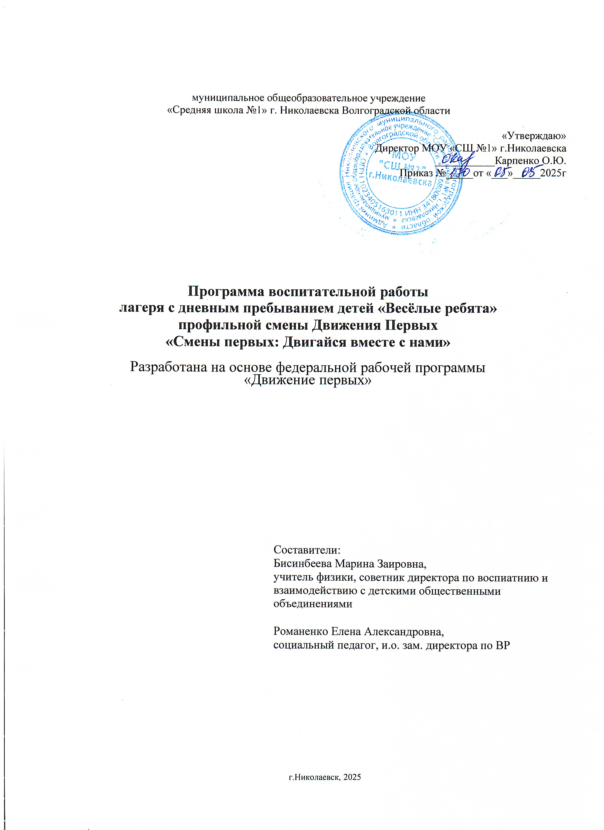

муниципальное общеобразовательное учреждение

«Средняя школа №1» г. Николаевска Волгоградской области

 «Утверждаю»

Директор МОУ «СШ №1» г.Николаевска

___________Карпенко О.Ю.

Приказ №_____от «___»_____2025г

**Программа воспитательной работы**

**лагеря с дневным пребыванием детей «Весёлые ребята»**

**профильной смены Движения Первых**

**«Смены первых: Двигайся вместе с нами»**

Разработана на основе федеральной рабочей программы

«Движение первых»

Составители:

Бисинбеева Марина Заировна,

учитель физики, советник директора по воспиатнию и взаимодействию с детскими общественными объединениями

Романенко Елена Александровна,

социальный педагог, и.о. зам. директора по ВР

г.Николаевск, 2025

**ПОЯСНИТЕЛЬНАЯ ЗАПИСКА**

Летние каникулы составляют значительную часть свободного времени детей. Этот период как нельзя более благоприятен для развития их творческого потенциала, совершенствования личностных возможностей, приобщения к ценностям культуры, вхождения в систему социальных связей, воплощения собственных планов, удовлетворения индивидуальных интересов в личностно значимых сферах деятельности. Лето – время игр, развлечений, свободы в выборе занятий. Это период свободного общения детей. Во время летних каникул происходит разрядка накопившейся за год напряженности, восстановление израсходованных сил, здоровья, развитие творческого потенциала.

Участниками смены являются подростки среднего школьного возраста: 7-14 лет. Подросток этого возраста способен мыслить абстрактно, логически, проявляет творческое воображение, включается в творческую деятельность.

Программа детского оздоровительного лагеря дневного пребывания «Движение Первых» предусматривает организацию летнего отдыха детей в условиях временного детского коллектива. Основным и целевыми установками являются выявление представлений участников смены о Движении (миссия, ценности, содержание деятельности), презентация смены, в которой каждый участник сможет увидеть пространство для реализации своих возможностей и интересов, обмена опытом в социально значимой деятельности, точки роста в направлениях Движения.

Разработка данной программы по организации летнего каникулярного отдыха, оздоровления и занятости детей была вызвана:

• повышением спроса родителей и детей на организованный отдых школьников; • модернизацией старых форм работы и введением новых.

Программа универсальна, так как может использоваться для работы с детьми из различных социальных групп, разного возраста, уровня развития и состояния здоровья. По продолжительности программа является краткосрочной, т. е. реализуется в течение 1 смены (2 июня – 27 июня 2025г.).

**ЦЕЛЬ И ЗАДАЧИ ПРОГРАММЫ**

Целью Программы является создание образовательных и воспитательных условий для формирования осознанной гражданско-патриотической позиции учащейся молодёжи, основанной на уважении исторического наследия России, принятии и понимании культурно- исторических традиций, связывающих поколения её граждан, и повышении готовности к активному участию в созидательном процессе цивилизационного развития России.

В ходе смены участники будут иметь возможность организовать и провести свои собственные творческие мероприятия, получить опыт командной работы по написанию сценариев своих мероприятий, подготовке творческого проекта, экспертизе познавательной и творческой деятельности других участников. Реализация цели предполагает решение ряда задач:

1. Сформировать целостное представление о российском патриотизме: в общем (в контексте цивилизационного развития и преемственности поколений) и в частности (военный патриотизм, патриотизм в науке, культуре, образовании, гражданском и духовном служении);

2. Содействовать пониманию специфических особенностей цивилизационного процесса развития России, знаний об исторических событиях и наиболее известных исторических деятелях России, жизненный путь которых был связан со служением Отечеству в самых разных сферах;

3. Сформировать активную гражданско-патриотическую позицию и готовность к служению Отечеству в материальной и духовной сфере, внутри и за пределами России;

4. Побудить молодых людей активно участвовать в жизни своих патриотических сообществ общероссийского и регионального уровня, поддержать и поощрить инициативы к общественно приемлемым формам гражданского участия, волонтёрства, кураторства и наставничества по сохранению культурного и исторического наследия России;

5. Обеспечить осведомлённость участников Программы о деятельности «Движения Первых», о выборе направлений деятельности в рамках движения, об участии в конструктивной общественной деятельности и по созданию системы постоянного взаимодействия между участниками и отделениями «Движения Первых».

Основные ценности Движения, заложенные в основу профильной смены:

- Жизнь и достоинство. Участники Движения в первую очередь ценят жизнь каждого человека. Берегут чувство собственного достоинства и заботятся о сохранении достоинства окружающих.

- Патриотизм. Участники Движения любят свою Родину – Россию. Любовь к стране проявляется в делах и поступках.

- Дружба. Движение – источник Дружбы для каждого из участников. Вступая в Движение, каждый может найти себе друзей близких по убеждениям, увлечениям, интересам и возрасту. В Движении друзья всегда рядом.

- Добро и справедливость. Участники Движения действуют, по справедливости, распространяют добро, считают доброту качеством сильных людей.

- Мечта. Участники Движения умеют мечтать и воплощать свои мечты в жизнь. Смелые мечты открывают человеку новые возможности, а человечеству – неизведанные горизонты.

- Созидательный труд. Каждый участник Движения своим трудом приносит пользу: создает новое качество своих знаний, умений и навыков, применяет их во благо своей семьи, Движения и всей страны.

- Взаимопомощь и взаимоуважение. Участники Движения действуют как единый коллектив, помогая друг другу в учебе, труде, поиске и раскрытии таланта каждого. Плечом к плечу преодолевают трудности. Уважают особенности каждого участника Движения, создавая пространство равных возможностей.

- Единство народов России. Участники Движения, являясь новыми поколениями многонационального и многоконфессионального народа России, уважают культуру, традиции, обычаи и верования друг друга. Это уникальное достояние нашей страны: народов много, Родина – одна.

- Служение Отечеству. Участники Движения объединены с Отечеством одной судьбой. Каждый на своем месте готовит себя к служению Отечеству и ответственности за его будущее.

- Крепкая семья. Участники Движения разделяют традиционные семейные ценности. Уважают старших. Помогают младшим. Заботятся в семье о бабушках и дедушках. Развитие и образование. В рамках смены акцентируется внимание на важности постоянного развития и расширения кругозора и компетенций участников.

**Предполагаемые результаты реализации профильной смены:**

А) Формирование чувства национальной гордости и сопричастности (идентичности), готовности содействовать и демонстрировать гражданскую активность и (со-) участие, развитие лидерских качеств, развитие дисциплины и ответственности, а также содействие прочной индивидуальной и групповой связи с историей и культурой страны.

Б) Понимание и осознание значимости миссии, ценностей и направлений деятельности «Движения Первых» как для себя, так и для группы/ общества, государства, содействие знакомству с единомышленниками и конструктивной (созидательной) деятельности внутри «Движения Первых», с пониманием возможностей и ресурсов движения, готовности к перспективному сотрудничеству с региональными отделениями «Движения Первых».

В) Развитие устойчивых связей между взрослыми и детьми на основе взаимной вовлеченности, наставничества и кураторства, обеспечение постоянной педагогической поддержки участия детей в гражданско- патриотической деятельности на всех уровнях.

Ожидаемые результаты могут быть рассмотрены на личностном уровне (характеристика уровня компетентности участника программы: имеет собственную гражданско-патриотическую позицию, уважает историческое наследие России, принимает культурно-исторические традиции, готов к активному участию в созидательном процессе цивилизационного развития России, владеет знаниями о ценностях и направлениях деятельности Движения Первых, знаниями, умениями, навыками организаторской деятельности; владеет проективными умениями, необходимыми для участия и организации различных видов деятельности, владеет коммуникативными навыками, навыками командной работы, навыками самоорганизации, самопрезентации, планирования работы).

**ОСНОВНОЕ СОДЕРЖАНИЕ ПРОГРАММЫ**

Настоящая Программа оперирует следующими определениями «патриотизма» и «исторической памяти», на понимании которых выстроена логика и содержание основных мероприятий. Патриотизм – это сознательно и добровольно принимаемая гражданами позиция, основанная на готовности служить интересам своей страны, её гражданам, гордиться и защищать её духовное наследие и материальное богатство, вносить свой вклад в улучшение своей нации, будь то посредством военной и государственной службы, волонтёрства, наставничества, другой гражданской активности или поддержки национальных интересов внутри страны и за её пределами. Готовность как внутреннее смысловое содержание патриотической позиции, предполагает чувство долга, преданность благополучию и процветанию своей страны. В Программе идея патриотизма преломляется в готовности понимать (познавать), участвовать и мотивировать других к участию в разных формах гражданско-патриотической активности. Историческая память – это коллективное понимание, интерпретация, сохранение и воспроизводство исторических знаний и опыта внутри общества или группы. Оно включает в себя сохранение исторических фактов, повествований и значений событий прошлого, а также культурных, социальных и эмоциональных аспектов, связанных с ними. Историческая память формирует и влияет на идентичность, ценности и взгляды отдельных людей и сообществ. В Программе идея исторической памяти реализуется через обращение к традициям прошлого, историческим личностям, проявившим свой патриотический долг служения Отечеству в разных сферах (образование, наука, военное дело, изобразительное искусство, музыка, дипломатия и др.). В основе смыслового концепта Программы лежит идея служения Отечеству, интересам государства и общества, основанная на готовности к активной гражданско-патриотической деятельности. Идея служения преломляется на опыте исторических личностей, патриотическое служение которых иллюстрируется на примере 9 разных сфер общественной жизни (военное дело, дипломатия, государственная служба, образование, духовная и материальная культура, наука, искусство). На примерах исторических личностей участникам демонстрируются разные области и сферы служения Отечеству: Служба в вооружённых силах для защиты и защиты национальной безопасности. Работа на государственной службе в качестве политика, государственного служащего или дипломата, вносящего свой вклад в благосостояние и развитие страны.

Обучение и формирование сознания будущих поколений, подготовка их к тому, чтобы стать ответственными гражданами.

Оказание медицинской помощи и услуг для обеспечения благополучия и здоровья граждан. Участие в общественных работах и благотворительной деятельности для поддержки местных инициатив и помощи нуждающимся группам населения. Помощь незащищённым слоям населения, решение социальных проблем и содействие социальной справедливости внутри страны

План мероприятий

|  |  |
| --- | --- |
| День | Мероприятия |
| 1 | Инструктаж по ТБ  Экскурсия по лагерю «Разведай. Выясни. Сообщи» |
| 2 | Конкурсная программа «Добро пожаловать» |
| 3 | Песенный час «Открытая ладонь» |
| 4 | Конкурсная программа «Будь онлайн» |
| 5 | Конкурс бумажных скульптур по сказкам А.С. Пушкина |
| 6 | Игра на местности «Идем в поход» |
| 7 | Спортивная эстафета «Вызов первых» |
| 8 | КТД «Первые любят Россию» |
| 9 | Интеллектуальная игра «Биржа знаний» |
| 10 | Викторина «В гости к ученым» |
| 11 | Ярмарка «Город мастеров» |
| 12 | Фотокросс «Творческий маршрут» |
| 13 | Маршрутная игра «Час Земли» |
| 14 | Игра-путешествие «Городские легенды» |
| 15 | Мастер-класс «Первые в деле» |
| 16 | Мастер-класс «Первая помощь Первых» |
| 17 | Интеллектуальная игра «Морской бой» |
| 18 | Мастер-класс «До скорых встреч!» |